ADIDAS ULTRABOOST X
KADINLAR İÇİN GELİŞTİRİLEN
EN YENİLİKÇİ VE TEKNİK KOŞU AYAKKABISI
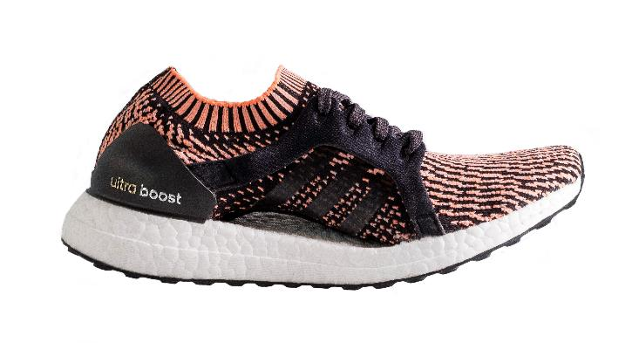
adidas, koşu kategorisindeki en iyi ürün grubu UltraBOOST’tan sadece kadın ayağına özel, yenilikçi, en iyi koşu ayakkabısı UltraBOOST X’i sunuyor.

UltraBOOST X, kadın koşucuların en iyi performansı yakalamalarını amaçlayarak, ayağın doğal koşu görünümünü yansıtacak şekilde yaratıldı. Vücut hareketinin ayrıntılı bir şekilde analiz edilmesine olanak sağlayan ARAMIS ürün test sistemi ile yapılan bilimsel araştırmalar, adidas inovasyon ekipleri tarafından kullanıldı. Bu araştırmalardan elde edilen bulgular ile kadın koşucuların ayaklarında en fazla desteklenmesi gereken ve ayaklarının doğal genişlemeye ihtiyaç duyduğu noktalar belirlendi. Böylece de ortaya, UltraBOOST X’in benzersiz tasarımı ortaya çıktı.

Yeni UltraBOOST X’in taban kemeri, adidas PRIMEKNIT mükemmel örgünün ayağı sarması ve koşu esnasında her darbede destekleyici his ve mükemmel uyum yaratması için koşucunun adımlarına adapte oluyor. Primeknit mükemmel örgü, ilave destek sağlamak amacıyla ayak kemerinin alt kısmını da sarıyor ve parmak ucu bölgesinde daha fazla hava geçirgenliği sağlıyor. UltraBOOST topuk koruyucu ise bu model ile daha dar bir tasarıma bürünüyor ve kesintisiz, özgür koşu sırasında topuğa hareket alanı verirken, destek de sağlıyor.

Bütün taban boyunca uzanan BOOST orta tabanın, koşu alanında en iyi enerji geri dönüşümünü sağladığı ve de tüm sıcaklıklara dayanıklı olduğu kanıtlandı. 4 yönlü esnek Continental dış taban ise kadın yürüyüşüne uygun ve şehir koşusunun her türlü koşulunda iyi çekiş sağlayacak şekilde tasarlandı.

adidas Running Genel Müdürü Andre Maestrini UltraBOOST X ile ilgili şunları söyledi: “ARAMIS’in kadın ayağı hakkındaki bulgularına dayanarak, UltraBOOST’un lider performans teknolojisini kadınlara özel olarak uyarladık. Bu model ile en yenilikçi ve teknik koşu ayakkabısını sunuyoruz. Bu benzersiz tecrübeyi tüm dünyadaki kadın koşuculara sunarak onlara koşularını iyileştirecekleri araçları tedarik ediyor olmaktan dolayı heyecanlıyız.”

adidas’ın koşu kategorisinde en iyi ürün grubunu oluşturan UltraBOOST’un şekli, kadın koşucuya kişisel engellerini ve kendi hedeflerini aşabileceği konusunda özgüven duymasını sağlıyor. Bu ister saat 5’te sabah koşusu için yataktan kalkmak, ister ilk 10 kilometre koşuyu tamamlamak, ister en sevdiği rotada kişisel rekorunu kırmak olsun…
UltraBOOST X, 679 TL’lik satış fiyatı ile adidas mağazaları ve shop.adidas.com.tr adresinde satışta.
facebook.com/adidasRunningTR adresini ziyaret ederek ya da twitter.com/adidasTR ve instagram.com/adidas.turkiye sayfalarını takip ederek, daha fazla bilgi edinebilirsiniz.

Daha Fazla Bilgi İçin:
Ece Şakarer
Kıdemli Basın ve Halkla İlişkiler Uzmanı
ece.sakarer@adidas.com
Tel: 0 212 355 28 77

